Presseinformation

Hochstrombolzenklemmen HSKG von CONTA-CLIP für
sichere Energieübertragung

Hövelhof – Die Bolzenklemmen der Serie HSKG von CONTA-CLIP gewährleisten sichere Verbindungen für alle Anwendungen, bei denen Energie übertragen wird. Das Programm umfasst fünf unterschiedliche Klemmengrößen für Bemessungsquerschnitte von 35 bis 300 mm².

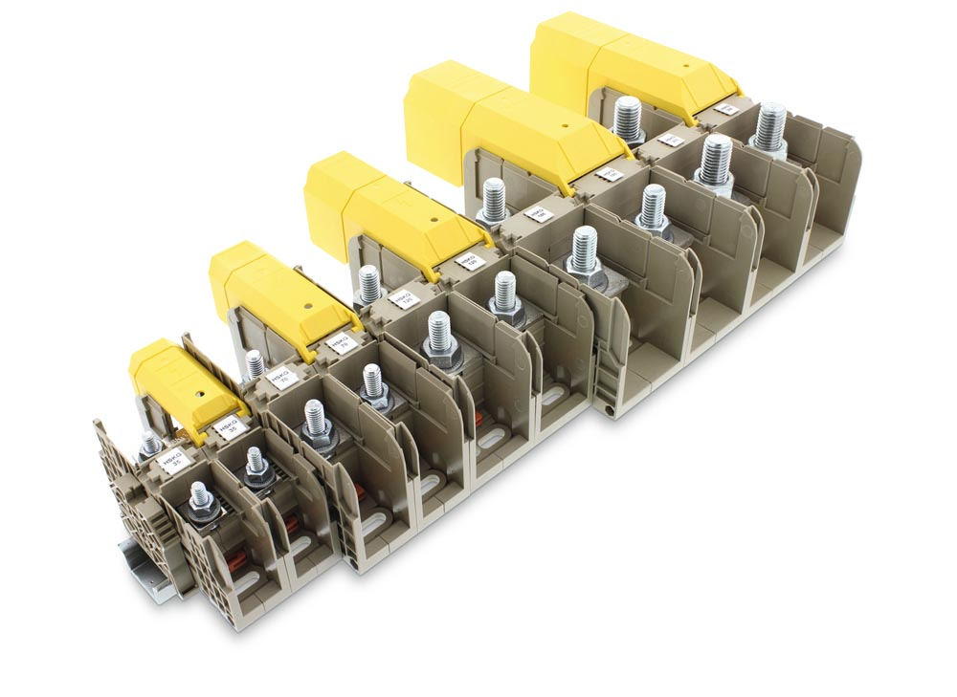
Bild: Die Hochstrombolzenklemmen HSKG von CONTA-CLIP zum Anschluss von Adern mit Bemessungsquerschnitten von 35 bis 300 mm².

Die HSKG-Klemmen können auf Normtragschienen TS 35 gemäß EN 60715 beliebig angereiht werden und eignen sich für Bemessungsströme von 125 bis 520 A bei einer Bemessungsspannung bis zu 1000 V. Je nach Leiterquerschnitt sind die Klemmen mit M6-, M8-, M10-, M12- und M16-Gewindebolzen bestückt. Die Leiter werden mit vercrimpten Kabelschuhen am Gewindebolzen aufgelegt und durch Anziehen der Sechskantmutter sicher mit der Stromschiene verbunden. Pro Gewindebolzen lassen sich zwei Kabelschuhe anschließen. Durch die Verwendung von Sicherungs-/Spannscheiben und Kombimuttern werden hohe Kontaktkraft, Rüttelsicherheit und Wartungsfreiheit erreicht, ein Nachziehen der Muttern ist nicht nötig. Ein niedriger Spannungsfall und selbstverlöschendes Material der Brandschutzklasse V-0 (UL 94) gewährleisten höchste Sicherheit. Für die Potenzialverteilung sind Querverbindungsschienen in 2- und 3-poliger Ausführung erhältlich. Zusätzlich bietet CONTA-CLIP weiteres Zubehör, das die Montage erleichtert und die Sicherheit erhöht: So sorgt die Kombination der Klemmen mit den klappbaren Abdeckungen ADH für ein hohes Maß an Berührungsschutz. Die Abdeckung lässt sich einfach montieren und verrastet beim Schließen sicher in den Seitenwänden der Bolzenklemmen. Endstützen des Typs ES 35/K/ST, die die Tragschiene beidseitig über eine Stahlkonstruktion kontaktieren, geben dem Klemmenleistenaufbau festen Halt. Zur optimalen Betriebsmittelkennzeichnung bieten die Bolzenklemmen eine Aufnahmefläche für das CONTA-CLIP-Beschriftungssystem Pocket-Maxicard PMC.

Bilder: | HSKG_Leiste_3 | Zeichen: | 1.884
Dateiname: | 202205030_pm_hskg | Datum: | 13.10.2022
Unternehmenshintergrund
CONTA-CLIP zählt zu den bedeutendsten Herstellern von elektrischen/elektronischen Verbindungselementen und Kabelmanagementsystemen in Europa. Das mittelständische Unternehmen mit Sitz in Hövelhof (NRW) produziert seit über 40 Jahren elektrische und elektronische Verbindungstechnik für die Prozess- und Industrieautomation, schwerpunktmäßig für die Branchen Bahntechnik, Fördertechnik, Gebäudeautomation, Klimatechnik, Maschinen- und Anlagenbau, Mess-, Steuer- und Regeltechnik, Schalttafelbau, Schiffbau, Transformatorenbau und Umwelttechnik. Die Produktbereiche des Unternehmens untergliedern sich in die Sparten CONTA-CONNECT für elektrische Verbindungstechnik, CONTA-CABLE für Kabelmanagementsysteme, CONTA-ELECTRONICS für Elektronik und CONTA-CON für Leiterplattenverbinder. Neben seinen Produkten bietet CONTA-CLIP auch Dienstleistungen bei der Gehäusebearbeitung, der Klemmleistenmontage, der Komponentenbedruckung und der kundenspezifischen Elektronik an.

Kontakt:  CONTA-CLIP  Verbindungstechnik GmbH  Christian Quade  Otto-Hahn-Straße 7  33161 Hövelhof  Tel.: 0 52 57 / 98 33 - 0  Fax: 0 52 57 / 98 33 - 33  E-Mail: christian.quade@conta-clip.de  Internet: www.conta-clip.de |  | gii die Presse-Agentur GmbH  Immanuelkirchstraße 12  10405 Berlin  Tel.: 0 30 / 53 89 65 - 0  Fax: 0 30 / 53 89 65 - 29  E-Mail: info@gii.de  Internet: www.gii.de

